
Veneto sez. di Padova di Padova

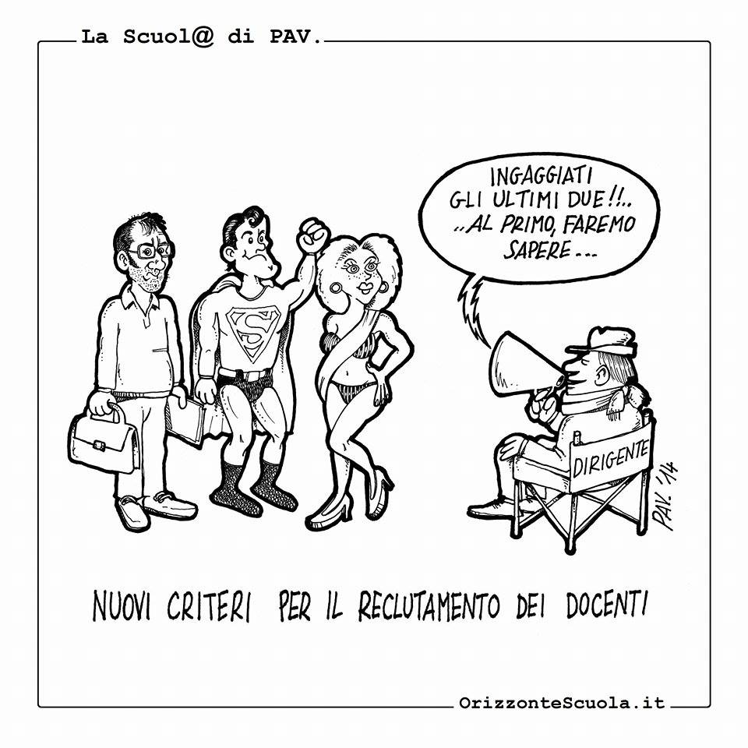
L’Associazione Professionale Proteo Fare Sapere di Padova, in collaborazione con la FLC CGIL di Padova, organizza un corso di preparazione al concorso per titoli ed esami per docenti di tutti gli ordini di scuola. La struttura, il programma del corso ed il costo verranno comunicati quando saranno note le modalità concorsuali presenti nel bando di prossima emanazione. Nel frattempo i docenti interessati possono prescriversi inviando il modulo allegato ai seguenti recapiti :
padova@flcgil.it
oppure via fax al n.0498944226

Proteo Fare Sapere Veneto-Sezione Padova
Giorgio Di Marco

Per partecipare al corso in caso di impegni di servizio
L’iniziativa essendo organizzata da soggetto qualificato per l’aggiornamento (DM 08.06.2005) è automaticamente autorizzata ai sensi degli artt. 64 e 67 CCNL 2006/2009 del Comparto Scuola), con esonero dal servizio e con sostituzione ai sensi della normativa sulle supplenze brevi e come formazione e aggiornamento dei Dirigenti Scolastici ai sensi dell'art.21 CCNL 15/7/2011 Area V e dispone dell’autorizzazione alla partecipazione in orario di servizio.

Associazione Proteo Fare Sapere Soggetto Qualificato per la formazione Decreto MIUR n. 177 del 10/7/2000 e DM del 08/06/2005 C.F. – P.IVA 03734621000 segreteria@proteofaresapere.it - www.proteofaresapere.it Via Leopoldo Serra 37 - 00153 Roma Tel 06/587904 Fax 06/5885560

